АДМИНИСТРАЦИЯ

ПИНЕЖСКОГО МУНИЦИПАЛЬНОГО ОКРУГА  
АРХАНГЕЛЬСКОЙ ОБЛАСТИ

**ПОСТАНОВЛЕНИЕ**

от 29 ноября 2024 г. № 0636 - па

с. Карпогоры

О внесении изменений в схему размещения нестационарных торговых  
объектов на территории Пинежского муниципального округа

Архангельской области

В соответствии с пунктом 3 статьи 10 Федерального закона от 28.12.2009 № 381-ФЗ «Об основах государственного регулирования торговой деятельности в Российской Федерации», постановлением Министерства агропромышленного комплекса и торговли Архангельской области от 09.03.2011 № 1-п «Об утверждении Порядка разработки и утверждения органом местного самоуправления, определенным в соответствии с уставом муниципального образования Архангельской области, схемы размещения нестационарных торговых объектов», постановлением администрации Пинежского муниципального округа Архангельской области от 25.04.2024 №0119-па «О размещении нестационарных торговых объектов на территории Пинежского муниципального округа», администрация Пинежского муниципального округа

**постановляет:**

1. Утвердить прилагаемые изменения, которые вносятся в схему размещения нестационарных торговых объектов на территории Пинежского муниципального округа Архангельской области, утвержденную постановлением администрации Пинежского муниципального округа Архангельской области № 0393-па от 10.10.2024.

3. Настоящее постановление вступает в силу со дня его официального опубликования.

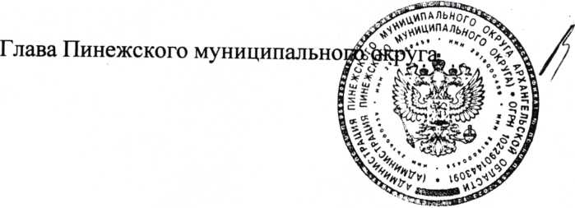

Л.А. Колик